都市計画実習最終レポート

現状維新
～バス停設備の改善に向けて～

担当教員：佐藤弘史
TA：薮本浩平
班員：田代哲郎・寺尾慈明・中井達也・
中島聖仁・西田幸太郎・水谷亮介

目次

第１章 はじめに
１－１ 研究の背景
１－２ 研究の目的
１－３ 研究の構成

第２章 調査
２－１ 設備・利用者の把握
２－１－１ 現地観察
２－１－２ 一次アンケート調査
２－２ 管理主体・規則の把握
２－２－１ バス停に関するルールの把握
２－２－２ ヒアリング調査

第３章 問題点の整理
３－１ 問題点の整理
３－１－１ 調査のまとめ
３－１－２ 学内・学外の改善可能性
３－２ ２次アンケート調査
３－３ 小括

第４章 提案
４－１ キャンパスリニューアル計画
４－２ 改善案の提示
４－２－２ 明瞭性
４－２－３ 快適性
４－２－４ 安全性
４－２－５ 独自性
４－３ 小括

第５章 おわりに
５－１ 結論
５－２ 今後の課題
５－３ 参考文献
５－４ 謝辞

第１章 はじめに

私たちの班では、つくば市の問題について考える上で、「インフラストラクチャ」をサブテーマとして掲げた。インフラストラクチャとは、人々の生産活動および消費活動を支える社会基盤であり、産業基盤施設（道路・電力等）、生活基盤施設（公共衛生・公園・下水道等）、国土保全施設（治山・治水・災害復旧等）、およびその他の施設（市街地再開発等）に分類される。これらは、私たちの生きるうえで欠かせないものであり、文明を支える施設・システムである。
つくば市のインフラストラクチャ問題について考えていく上で、重要なポイントとして以下の２つを挙げた。
- 人々のニーズに答えているか、機能は陳腐化していないか。
- 施設は老朽化していないか、維持管理は適切に実施されているか。
このことについて考えていく上で、私たちは身近に存在しているこのようなことを意識して考えてみた。そうしたところ、様々な問題が挙げられたが、最終的にひとつの議論に収束した。それは、「筑波大学循環バスのバス停設備」についての議論である。
私たちの進めていく調査が、今後の筑波大学循環バスのバス停設備の改善につながり、それを利用する人たちにとってよりよいインフラストラクチャになれば光栄である。

１－１ 研究の背景

私たちの通う筑波大学は、国内でも有数の広大なキャンパスを持っている。それ故に、多くの人は大学までの通学手段として徒歩もしくは自転車を利用しているが、その他にも車やバスも交通手段のひとつである。私たちはそのような様々な通学手段がある中で、バスに着目した。
筑波大学の学内を走るバスは、つくば駅から発車し、大学内のキャンパスを右回り、左回りの形で一周する形で運行している。運行自体は筑波大学内がメインではあるが、つくば駅をはじめとした学外にも何箇所か止まる。そこでまずは、現在の筑波大学循環バスが運行するに至った経緯を見ていきたいと思う。
筑波大学循環バスは現在に至るまでにさまざまな変化を経てきた。その当初にさかのぼると、１９７７年に筑波大学学内バスの運行を開始し、図書館専門学群から筑波大学中央までの間が無料で利用できるシステムを取り入れ長い間多くの学生達に利用されてきた。しかし、時が経つにつれ運転手不足の問題や予算の問題等数多くの問題を抱え、学内バスの運行が困難な状況に迫られた。そこで、従来の学内バスの問題を解決する為の代替案として、2004年度に交通班が挙げた案である「関東鉄道バスの既存路線を利用」する案が採用された。その結果2005年7月に学内バスは廃止され、同年8月24日につくばエクスプレス開業に合わせた「新学内交通システム」が開始された。「新学内交通システム」は学内バスを関東鉄道の既存路線のものに切り替え、従来の学内バスシステムから運行間隔や運行時間等の改善、パスカードの導入などを行ったものである。そして2006年度交通班の「新学内交通システムの事後評価」により、乗客数が増加したことや交通手段の変化などが確認されたことなど、システムの導入よる様々な成果が得られたことが分かった。
以上のように新学内交通システムによりバス利用において様々な改善が行われ、利用者の満足度を以前よりも高めているという成果が得られたことが分かった。しかし、この新学内交通システムは、運行経費の一部を受益者負担とすることと、つくばセンターまで延長されたこと、パスカードが導入されたこと、等のバスの運営面での改善が主である。したがって、従来のバス停設備自体は1977年に学内バス運用を始めた当初から大きな変革がない、というのがその実態である。
今回私たちは、筑波大学学内循環バスのについて考える上で、バスシステムについては大きく改善があったものの、バス停設備に関してはそのような改善があまり見られていない、という点に着目し、そこに問題点が生じているのではないかと考えた。

１－２ 研究の目的

以上のような背景で挙げた通り、これまで筑波大学循環バスはその運行システムについては改善があったものの、バス停設備については大きな改善が見られていない。そこで、研究の目的として、私たちは「筑波大学循環バスの利用者の視点から見たバス停設備の問題点・改善点は何か」ということを掲げ、調査することとした。具体的に言えば、現在筑波大学循環バスのバス停設備の現状を把握し、調査を進めていくことにより現状での問題点を明らかにし、その問題点を解決するような改善案を示したい。そして最終的に、新学内交通システムによるバスシステムの改善によりバス利用環境が向上したのと同様に、私たちの提案するバス停設備の改善においても、利用者にとってよりよい利用環境となることを目的とする。そうした意味で、筑波大学循環バスのバスシステムとバス停設備の双方がよりいっそう連動し、よりよいバスサービスを提供するための機能的な方法を検討する。

１－３ 研究の構成

研究の流れとしては、以下のようなフローチャートを元に構成されている。
背景・問題提起だが、これは上で説明したものである。私たちは、これから筑波大学学内循環バスに目をつけ、改善を進めていく。
次に、設備・利用者の把握について。ここでの調査目的としては、筑波大学循環バスのバス停設備の設備そのものの実態を把握すること、また利用者の意識調査等がある。そこで詳しい調査内容としては大きく分けて、現地観察、１次アンケート調査の２つを行うこととした。それぞれの内容としては、現地観察にてバス停設備の設備普及状況、設備の老朽化等の実態を把握し、一次アンケート調査にて利用者のバス利用に関しての詳しい実態を把握することを目的としている。
次に、管理主体・規則の把握について。ここでの調査目的は、文字通りバス停設備の管理主体について、またバス停設備に関する規則等の把握をすることである。具体的な調査内容としては、バス停に関するルールの把握、ヒアリング調査の二つを行うこととした。バス停に関するルールでは、その名前のとおりバス停に関する規則や法律等の詳細を調べ、ヒアリング調査にて、バス停の管理に関わっているであろう主体「つくば市」「関東鉄道」「大学施設部」の３つへのヒアリングを行い、管理体制について具体的に調査を行う。
以上の調査から、問題点の整理を行う。筑波大学循環バスのバス停設備には、利用者の立場、管理者の立場、また設備状況、さまざまな点から考察し、バス停設備が抱える問題点について明らかにする。そして、問題点の整理後に今後の提案２次アンケート調査を行う。
そして次に、私たちの調査のメインとなる改善案の検討・提示を行う。先に挙げた問題点を解決するような改善案をあげ、その詳細について説明していく。
最後に、今後の課題についての考察を行う。ここでは、今まで私たちが調査を行い提案を挙げた過程で、改善・考察しきれなかったテーマについてのまとめを行い、今後の課題として残すこととした。
以上のような構成が、私たちの調査の軸となっている。これらのテーマごとに沿って、以下詳しく考察を行っていく。

- 調査

２－１－１ 現地観察
■観察概要
新学内交通システムが導入され、バスの時刻や路線は新しく変更されたがバス停はそのまま流用されていた。そこで、筑波大学循環バスのバス停には設備の不足や、老朽化、破損など様々な問題があるのではないかと考えた。まず、バス停の現状を把握するために、実際に全２６箇所のバス停へ行き観察を行った。観察項目は「バス米の形」「上屋」「ベンチ」「照明」「案内図」「点字ブロック」「ウェルカムボード」の有無と「歩道の幅」「歩道の高さ」の計九つである。

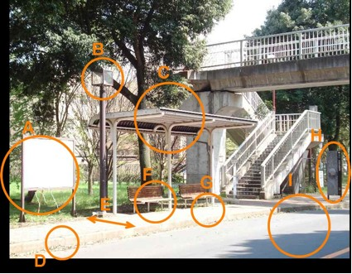
写真2-１ バス停現地観察項目
 | A | B | C | D | E | F | G | H | I
設備 | 案内図 | 照明 | 上屋 | 歩道高 | 歩道幅 | ベンチ | 点字 | バス米 | WB

■観察結果
筑波大学循環バスの全２６箇所のバス停の設備の設置状況を実地観察した結果、「上屋」＝８０％、「ベンチ」＝５０％、「照明」＝６９％、「案内」＝６９％、「点字ブロック」＝４６％、「ウェルカムボード」＝７３％、「歩道の幅が２メートル以上」＝４６％であった。

図2-1 バス停全26箇所の設備設置率
＊WB＝ウェルカムボード
歩道２ｍ＝歩道の幅が２m以上ある
この結果から、筑波大学循環バスのバス停には設備が不足しているのではないかと考えた。「ベンチ」の設置率が５０％と「上屋」の設置率８０％に比べて低くなっているので、バス利用者がバス待ち時間座れないという問題が発生している可能性がある。また、「点字ブロック」「幅員２メートル以上」の設置率が低いので、目の不自由な人や、車椅子の人などがバス停を利用できない可能性もある。そこで、各設備がどのバス停に不足しているかを調査した。例えば、大学病院前のバス停は病院利用者が多く利用していると考えられるので、点字ブロックやバリアフリーの歩道の設置が重要になると考えられる。このように、バス停ごとに必要な設備は異なっていると考えられる。そこで、理想として「バス停ごとの利用者層を調査し、その利用者層に合わせたバス停設備を設置する」ことを目標とした。以下、それぞれの設備の設置の有無をバス停ごとに示した。

各バス停設備設置状況
●：有／■：無／▲：片側のみ有
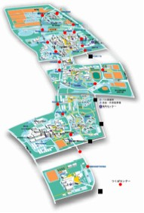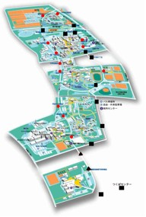
図2-2 上屋設置有無 図2-3 ベンチ設置有無
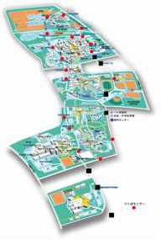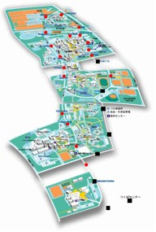
図2-4 照明設置有無 図2-5 案内図設置有無
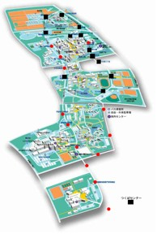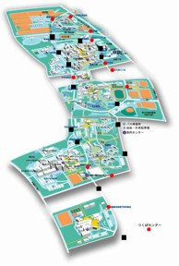
図2-6 点字ブロック設置有無 図2-7 歩道幅2メートル以上有無

考察
各設備の設置の有無をバス停ごとに示した結果、設備の設置が学内と学外とで大きな差があることがわかった。学内のバス停は学外のバス停に比べ、設備の設置率が高くなっている。「上屋」がないバス停は、吾妻小学校・メディカルセンター病院・追越宿舎東・天久保二丁目・天久保三丁目と全て学外のバス停である。つまり、学内のバス停は上屋設置率100％だと言える。「照明」「案内図」も同様のことが言える。学内での設置率が極めて高い。一方で、「点字ブロック」・「歩道幅2ｍ」の設置状況は全体的に低いといえる。特に、学内の北側、一の矢宿舎付近では整備がほとんどなされていないことがわかる。また、天久保二丁目・追越宿舎東では点字ブロック以外の設備がまったく設置されていないことがわかった。学生が多数利用すると見られるバス停で設備設置率が低い現状では、何かしらの問題があると考えられる。
以上の結果を踏まえ、学内と学外のバス停を区別して考えることとする。まず、図１で示した筑波大学循環バス全26箇所の設備設置率を学内／学外に分けたグラフを示す（図2-8）。

図2-8 学内・学外ごとの設備設置率

図2-8から、学内のバス停はバス停設備の設置率が高いことがわかる。「上屋」「照明」「案内図」に関してはほとんどのバス停に設置されているので、問題はないといえる。しかし、学外のバス停では反対に設置率が低く、問題があるかもしれない。バス停の設備の設置率だけを考えると、学内のバス停よりも学外のバス停に問題が多いと考えられる。ただし、バス停の利用状況を考えると少し問題が変化する。利用者の少ないバス停に設備を充実させるのは経済的に効率的ではないだろう。利用者の数に応じて、必要な設備も変化していくと考えられる。つまり、学内のバス停のほうが学外のバス停よりも利用者が多ければ、設備設置率に差があって当然と言えるだろう。

表2-１ 現地観察結果
右回り
停留所名（一般） | ＊形 | 上屋 | ベンチ | 照明 | 案内図 | 点字ブロック | 幅（ｍ） | 高さ（ｃｍ） | 備考（周辺設備・破損状況）
メディカルセンター病院 | 0 | × | 0 | × | × | △ | 2.9 | 15
追越宿舎東 | 0 | × | 0 | × | × | △ | 2.3 | 10
天久保2丁目 | 0 | × | 0 | × | × | △ | 1.9 | 10
天久保池 | 1 | ○ | 0 | ○ | × | × | 2 | 19 | 看板なし
合宿所 | 1 | ○ | 2 | ○ | × | × | 2.3 | 20
天久保3丁目 | 0 | × | 0 | × | × | × | 3.4 | 16 | 自転車多
松美池 | 1 | ○ | 0 | × | × | × | 2 | 18 | 看板なし
大学公園 | 1 | ○ | 2 | ○ | × | × | 1.8 | 20 | 看板なし
筑波大学中央 | 1 | ○ | 2 | ○ | ○ | ○ | 1.9 | 20 | 看板なし
TARAセンター | 1 | ○ | 0 | ○ | × | × | 2 | 20 | 看板なし
大学植物見本園 | 1 | ○ | 0 | ○ | × | × | 1.5 | 20 | 看板なし
一ノ矢学生宿舎前 | 1 | ○ | 2 | ○ | × | × | 2.8 | 21 | 看板なし 歩道はバス停の部分だけ
農林技術センター | 1 | ○ | 2 | ○ | × | × | 1.8 | 18 | 看板なし
陸域環境研究センター | 1 | ○ | 0 | ○ | × | × | 1.9 | 21 | 看板なし
第二エリア前 | 1 | ○ | 0 | △ | ○ | ○ | 2.8 | 20
第三エリア前 | 1 | ○ | 2 | ○ | ○ | × | 1.8 | 18 | ペンキの剥がれ少 自転車少
第一エリア前 | 1 | ○ | 2 | ○ | ○ | × | 1.9 | 19
大学会館前 | 1 | ○ | 0 | ○ | × | △ | 2.1 | 20 | ペンキの剥がれ少
筑波大学西 | 1 | ○ | 2 | ○ | ○ | × | 1.7 | 21 | ゴミ箱
平砂学生宿舎前 | 1 | ○ | 2 | ○ | × | ○ | 1.7 | 19 | 自転車少 歩道橋
追越学生宿舎前 | 1 | ○ | 2 | ○ | ○ | ○ | 1.6 | 20 | 屋根破損少
筑波大学病院入口 | 1 | ○ | 2 | ○ | ○ | ○ | 2 | 19
筑波メディカルセンター前 | 0 | ○ | 0 | × | ○ | ○ | 2.8 | 15 | 屋根の向きが逆 案内図はメディセン用
筑波大学春日キャンパス | 0 | × | 0 | × | × | ○ | 2.7 | 15
吾妻小学校 | 0 | × | 0 | × | × | ○ | 1.5 | 15 | 横断歩道近し
つくばセンター | 0 | ○ | 0 | ○ | × | × | 3.7 | 17

左回り
停留所名（一般） | ＊形 | 上屋 | ベンチ | 照明 | 案内図 | 点字ブロック | 幅（ｍ） | 高さ（ｃｍ） | 備考（周辺設備・破損状況）
例 第四エリア前 |  | × | 2 | ○ | ○ | △ | 2 | 15
つくばセンター | 0 | ○ | 0 | ○ | × | × | 3.7 | 17
吾妻小学校 | 0 | × | 0 | × | × | ○ | 4 | 15
筑波大学春日キャンパス | 1 | ○ | 2 | × | × | ○ | 2.8 | 16 | 屋根の向きが逆
筑波メディカルセンター前 | 0 | ○ | 1 | × | × | ○ | 1.4 | 15 | ベンチ破損
筑波大学病院入口 | 1 | ○ | 2 | ○ | × | ○ | 1.8 | 18 | 電話ボックス 自転車少 屋根が小さい
追越学生宿舎前 | 1 | ○ | 2 | ○ | × | ○ | 1.7 | 19 | 屋根が小さい
平砂学生宿舎前 | 1 | ○ | 2 | ○ | ○ | ○ | 1.7 | 20
筑波大学西 | 1 | ○ | 2 | ○ | × | × | 1.8 | 18 | ゴミ箱 電話ボックス 自転車少
大学会館前 | 1 | ○ | 0 | ○ | ○ | △ | 2.5 | 19 | 屋根が逆向き
第一エリア前 | 1 | ○ | 2 | ○ | × | × | 1.8 | 19 | 屋根が小さい
第三エリア前 | 1 | ○ | 2 | ○ | × | × | 1.7 | 20 | ポスト ペンキの剥がれ少 自転車少
第二エリア前 | 1 | ○ | 0 | ○ | × | ○ | 2 | 20
陸域環境研究センター | 1 | ○ | 0 | ○ | ○ | × | 1.8 | 18 | 看板なし
農林技術センター | 1 | ○ | 2 | ○ | ○ | × | 1.8 | 18 | 看板なし
一ノ矢学生宿舎前 | 1 | ○ | 2 | ○ | ○ | ○ | 2 | 22
大学植物見本園 | 1 | ○ | 0 | ○ | ○ | × | 1.6 | 20 | 看板なし
TARAセンター | 1 | ○ | 0 | ○ | ○ | × | 2 | 16 | 看板なし
筑波大学中央 | 1 | ○ | 2 | △ | × | ○ | 1.9 | 19 | バス停用の照明はないが周りが明るい
大学公園 | 1 | ○ | 2 | ○ | ○ | × | 1.8 | 20 | 看板なし
松美池 | 1 | ○ | 0 | × | ○ | × | 2.1 | 16 | 看板なし
天久保３丁目 | 0 | × | 0 | × | × | × | 3.4 | 15
合宿所 | 0 | ○ | 2 | ○ | ○ | × | 2.3 | 19
天久保池 | 1 | ○ | 0 | ○ | × | × | 2 | 21 | 看板なし
天久保2丁目 | 0 | × | 0 | × | × | ○ | 0 | 10
追越宿舎東 | 0 | × | 0 | × | × | × | 0 | 10
メディカルセンター病院 | 0 | × | 0 | × | × | △ | 3 | 16

２－１－２ 一次アンケート調査
■調査概要
調査日：5/12,13
対象者：１年生「フレッシュマンセミナー」（46人）
各サークル（65人）
対象者数：１１１名（有効回答１０９名）
アンケート方法:集合調査

■調査目的：バス利用者のバス停設備に関するニーズ等の把握

■調査内容：バスの利用に対する満足度、バスの利用状況・目的、バス停の利用環境、
バス停に対するイメージ、その他自由回答

１次アンケート調査は、筑波大学の学生を対象とし、合計１１１名からとった。その中で得られた有効回答は１０９名分であった。このアンケートでは主に「バスの利用に対する満足度」「バスの利用状況・目的」「バス停の利用環境」「バス停に対するイメージ」を聞いた。そこで、まず初めに、１次アンケート調査全体の考察を行い、さらにその詳細な調査結果を上記の４つの項目に関して、グラフを用いてまとめる。
また、その他の設問に対する回答と自由回答記述に関しては簡単に調査結果だけを記載する事とする。1次アンケートそのものは最後に載せる事とする。

１次アンケート調査全体の考察
この１次アンケート調査では、学内循環バスの利用者の大半が定時性などのバスのシステムに関して多くの不満や問題を感じているという事が分かった。また、雨がしのげない、夜間バス停が暗い、自転車と接触しそうになったなどのバス停の設備や周辺環境関しての問題も挙げられた。さらに、バス停のイメージ調査によりバス停に対して多くの人が良いイメージを持っていないという事も判明した。これらの調査結果により、既存の学内循環バスには、やはり改善すべき点が多々あると言う事が分かった。

バスの利用に対する満足度・調査結果
 | 本数・頻度 | 定時性 | 行先（系統）の分かり易さ | 運賃の分かり易さ | 乗り降りのし易さ
満足 | 11 | 14 | 22 | 33 | 21
やや満足 | 27 | 37 | 44 | 41 | 56
やや不満 | 49 | 33 | 30 | 24 | 26
不満足 | 24 | 27 | 15 | 13 | 8
考察／
利用者のバスの利用に関する満足度を調べるために図のような５つの項目を聞いた。その結果｢乗り降りのし易さ｣｢運賃のわかり易さ｣｢行き先の分かりやすさ｣は半数以上の人が満足しているものの、それ以外は半数以上の人が満足していないという結果がわかった。

図2-9

バスの利用状況・目的
・調査結果
 | お酒を  飲んだ時 | 日常の  買い物の時 | 夜遅くなった時 | 通学通勤  の時 | 病気・けが  の時 | 遠出する時 | 大荷物の時 | 雨天の時
必要 | 17 | 23 | 29 | 33 | 54 | 62 | 82 | 91
不必要 | 92 | 86 | 80 | 76 | 55 | 47 | 27 | 18

考察／
バス停の利用状況・目的に関しては図の８項目について聞いた。結果、上の４つの項目は半数以上の人が必要と感じているという結果がわかった。ただしここで注意が必要な事として、このアンケートの対象がつくば市に在住している筑波大生が多い事・対象者が男の方が多い事から、通勤通学・夜遅くなった時のバス利用については正確なデータとはいえない可能性が高い。

図2-10

バス停の利用環境（経験の有無）
・調査結果
 | バスが定時に来なくてイライラ | 雨がしのげない | バスの  乗り間違い | 目的地へ  行くのに苦労 | バス停を  探した | 自転車との  危険 | 夜間の  不安
経験がある | 78 | 59 | 54 | 34 | 30 | 29 | 27
経験がない | 33 | 52 | 57 | 77 | 81 | 82 | 84
考察／
バス停の利用環境として、利用者に図のような７つの項目を経験した事があるかを聞いた。その結果「雨がしのげない」「バスの乗り間違い」は半数以上の人「目的地へ行くのに苦労」「自転車との危険」「夜間の不安」は約4分の1の人が経験している事がわかった。また、バス停に関する質問であったのだが、勘違いした人が多く、バスの定時性に対する不満が依然多くあげられた。
図2-11

バス停に対するイメージ
・調査結果
 | おしゃれな-ださい | いきいきしてる-いきいきしていない | 清潔な-不潔な | 明るい-暗い | 軽い-重い | 強い-弱い | くつろいだ-緊張した | 安全な-危険な
1 | 3 | 7 | 6 | 5 | 5 | 13 | 17 | 13
2 | 16 | 18 | 22 | 24 | 30 | 37 | 39 | 46
3 | 62 | 51 | 66 | 58 | 58 | 47 | 48 | 38
4 | 28 | 33 | 15 | 22 | 16 | 12 | 5 | 12

考察／
バス停に対するイメージに関しては図の８項目について、点数が大きいほど悪いイメージとして聞いた。全体的に見た結果、あまり良くないイメージの方が多い事がわかる。その中でも、「不潔」、「ださい」等は特に高い割合となっている。この事から、バスという公共施設でありながら、マイナスイメージが突出しているのは致命的な問題だと考えられる。

図2-12
その他の設問の調査結果

設問Ⅰ.
学年 | １年 | ２年以上
 | 59 | 52
性別 | 男性 | 女性
 | 82 | 25
居住地 | 宿舎 | 宿舎以外 | 市外
 | 48 | 53 | 10
居住形態 | 単身 | 家族と同居 | その他
 | 95 | 16 | 0
交通手段 | 自転車 | バイク | 自動車 | その他
 | 106 | 5 | 18 | 3

設問Ⅱ.
①
利用頻度 | ほぼ毎日 | 週１～３回 | 月１～３回 | 月１回未満
 | 8 | 23 | 1 | 34

②
停留所 | 春日キャンパス | 筑波大学西 | 農林技術センター | TARAセンター | 天久保三丁目 | 追越宿舎東
 | 1 | 5 | 0 | 1 | 11 | 2
 | 大学病院入口 | 大学会館 | 一ノ矢学生宿舎前 | 筑波大学中央 | 合宿所 | 追越学生宿舎前
 | 3 | 14 | 17 | 10 | 5 | 11
 | 第一エリア前 | 大学植物見本園 | 大学公園 | 天久保池 | つくばセンター | 平砂学生宿舎前
 | 10 | 1 | 3 | 1 | 10 | 37
 | 第三エリア前 | 第二エリア前 | 松見池 | 天久保二丁目 |  | 総数
 | 36 | 0 | 5 | 10 |  | 186

設問Ⅳ.
③
バス待ち時 | 読書 | 音楽鑑賞 | 携帯電話 | 雑談 | 喫煙 | 何もしない | その他
する | 12 | 41 | 61 | 14 | 1 | 58 | 0
しない | 99 | 70 | 49 | 97 | 110 | 53 | 0
割合（％） | 10.8 | 36.9 | 55 | 12.6 | 0.9 | 52.3 | 0

自由回答記述
設問Ⅲ．②
第三エリアに車を停め、東京にでかける／つかれたとき／寒いとき／サークルに参加するとき／自転車がパンク／泊まりかけで出かけるとき

設問Ⅳ．②
本数が少ない／定時に来ない／バス停がどこにあるかわからない／定時に来ない／雨の日の本数を増やしてほしい／休日の本数が少ない／本数が少ない／混み過ぎ／遅い／行列ができていてもバスが増発されないこと／土浦行き、中央行き、循環がどこに止まるかわかりにくい／バスが混雑していて乗れなかった／定時に来ないので自転車を利用する／運転手の愛想が悪い／雨の日混みすぎ／満員で乗れなかった／ようやく来たバスが回送で、がっかりした／予定通りの時間に来ないこと／雨天時に乗り切れないこと／大学中央までしか行かない／大学中央までしか行かないバスが来てしまった／地元と乗り方が違うのでびっくりした／定時にバスが来なかった時に不安になった／自転車で人をひきそうになった／車に乗っていて、バスが止まっているとジャマなときがある／時間どおりにこない／大学中央行きのバスと右回りのバスを間違えたことがある／ネットで時刻表がきちんと出ないこと（ツクナビ）／40分毎、とかけいさんするのが面倒臭い／雨の日は遅れがひどく、寒いし、ぬれる／センターでバスがあるのに時間になるまで来ない／20分に1回の割合なので、乗り越したときに、イラッときた／バスを待っていたのに、人が多くて乗れなかった／意外と夜バスの本数が少ないのでとっても待った／バスが来ない／何もいわずにバスが通過する／遅れる／同じバス停なのに左回り右回りで料金が違った／定時に来ない／行き先の案内放送をはっきりしてほしい／団子でバスが来る／収容力がない／バスが来るのが遅い／土日の本数／運転が荒い

設問Ⅵ．
土日の便が少ない／5分以上遅れるならダイヤを見直すべき／揺れ過ぎ／終バスを11時台にしてほしい／土日の本数を１本/時くらいに増やしてほしい／本数が少ない／東京間の料金を安くしてほしい／休日の本数を増やしてほしい／土浦行き、中央行き、循環がどこに止まるかわかりにくい／雨の日に本数を増やしてほしい／バスが時間通りに来てほしい／右回り、左回りの各バス停に主要な行き先を示したり、案内のサインを作ればいいと思います／定時に来てほしい／一ノ矢に来るバスの本数を増やしてほしい／雨の日バス増発／筑波大学中停は、右回りと土浦行きではつくばセンターまでの所要は大して変わらないのだから、左回り停にも右回りの時刻表を掲載してほしい。利用者が間違えないよう気をつけて／ベンチが汚い／平砂に高速バスを停めてほしい／ベンチが汚い／バスを待っていたら自転車に轢かれそうになった／つくばセンター行きと土浦行きのバスが同時に来るようなスケジュールは非効率的だと感じる／時間どおりにきてほしい／街灯をふやして下さい、ループは暗くて怖いです／乗務員の態度が悪い／定時性なし、運転が危険、中型車をラッシュ時にいれないでほしい、時速30キロで走らないでほしい、ダイヤ上もほかの車にも支障あり、自転車が車道を走っていると迷惑運賃を均一にしてほしい、両替客は迷惑、土日の本数を増やしてほしい／早朝・深夜バスがほしい、時間帯の差が激しい。だから自転車を利用している／土日の増発／終バスが早い・頻度が不満／平砂に高速バスを止めてほしい、視覚・聴覚のバリアフリーに配慮／二台続けてきた際に、後ろのバスも発車されて乗れなかった／雨の日は寒い／時間通りに着てほしい／定時運行を望む／バスが古く、収容力がない／平日の夕方のダイヤを見直すべき／定刻どおりに運行してほしい／土浦行きと循環バスが続行で来るのが無駄、適度にくるようにしてほしい／平砂・追越・一ノ矢に高速バスが止まらないのはなぜ

＜学内のバス利用状況に関するアンケートのお願い＞
第３学群社会工学類 都市計画実習２班
班長 寺尾慈明
【はじめに】
私たちは、社会工学類都市計画主専攻の3年生の者です。現在、都市計画実習という授業の一環で、よりよい学内の交通環境実現のための研究を行っております。この研究を進めるにあたり、「学内のバスの利用に関する状況」を調査しております。お忙しい中、恐縮ですが、当アンケート調査にご協力下さいますよう、お願い申し上げます。

※ 記入上の注意
以下、アンケートにてお伺いする内容にはプライベートな内容も含まれておりますが、これらは全て統計的に処理され、本調査以外の目的には一切使用されることはありません。このことを十分にご承諾の上、率直な気持ちでお答えください。
また、当アンケートに関するご質問等がございましたら、terao60@sk.tsukuba.ac.jp（代表：寺尾）までご連絡ください

Ⅰ．はじめに、以下の項目についてお答えください
学類 （ 学類・専門学群・研究科 ）
学年 （ 年）
性別 １． 男 ２．女
現在の居住地
１．学生宿舎 ２．つくば市（学生宿舎以外） ３．つくば市外
現在の居住形態
１．単身世帯 ２．家族と同居 ３．その他( )
つくばで保有する交通手段（複数可）
1. 自転車 ２．原付・バイク ３．自動車 ４．その他（ ）

Ⅱ．学内におけるバスの利用状況についてお伺いします。以下の項目についてお答えください
- 現在あなたは、どの程度バスを利用されますか。該当するものに○を付けてください
１．ほぼ毎日 ２． 週１～３回 ３． 月１～３回 ４．月１回未満

② あなたがよく利用している、あるいは利用する可能性があるバス停はどこですか
また、そのバス停までのどの交通手段で行くことが多いですか
（＊ つくばセンターを除いた１位から２位までをお答え下さい）

１番目（ 停留所名 ）
交通手段 １．徒歩 ２．自転車 ３．バイク ４．自動車
２番目（ 停留所名 ）
交通手段 １．徒歩 ２．自転車 ３．バイク ４．自動車

Ⅲ． 学内のバスに対する意識についてお伺いします。以下の項目についてご回答下さい
① 次に挙げる項目について、あなたはどれほど満足していますか。当てはまるものに○をつけてください
 |  | 満足 | やや満足 | やや不満 | 不満
1 | バスの本数・頻度 | １ ― ２ ― ３ ― ４
2 | バスの定時性 | １ ― ２ ― ３ ― ４
3 | 行先（系統）の分かりやすさ | １ ― ２ ― ３ ― ４
4 | 運賃の分かりやすさ | １ ― ２ ― ３ ― ４
5 | 乗り降りのし易さ | １ ― ２ ― ３ ― ４

- 次に挙げる状況において、あなたが学内のバスを少しでも必要と感じることはありますか
該当する項目の数字に○をつけてください（複数回答可）
1 | 通学・通勤のとき
2 | 雨が降っているとき
3 | 重い荷物（帰省時など）を持っているとき
4 | 病気・ケガ（骨折など）にしているとき
5 | 夜遅くなったとき
6 | 外出（駅周辺・東京など）のとき
7 | 普段の買い物のとき
8 | お酒を飲んだとき
9 | その他（ ）
10 | その他（ ）
11 | その他（ ）

裏面へお進みください
Ⅳ． 学内におけるバスの利用環境についてお伺いします。以下の項目についてお答え下さい
① 以下の項目について、あなたが学内のバス利用で経験したことがあるか、お答えください
1 | バスを待っているとき、通り過ぎる自転車に危険を感じた事がある | はい ― いいえ
2 | バスを待っているとき、雨をしのげなかった事がある | はい ― いいえ
3 | 夜間、バスを待っているとき不安を感じた事がある | はい ― いいえ
4 | 学内で、バス停にたどり着くのに苦労した事がある | はい ― いいえ
5 | バスを降りた後、目的地まで行くのに苦労した事がある | はい ― いいえ
6 | バスが時間通りに来ず、イライラした事がある | はい ― いいえ
7 | 循環バスで左回り・右回りを間違えた事がある | はい ― いいえ

② あなたがバス停において、その他の状況でイライラ、不安、危険等を感じた事があれば、具体的な状況をお書きください
（ 例: ようやく来たバスが回送で,がっかりした など ）

③ あなたが学内のバス停で、バスを待っているとき、主に何をしていますか。該当するものに○をつけてください（複数回答可）

１． 読書 ２．音楽鑑賞 ３．携帯電話 ４．雑談 ５．喫煙 ６．何もしない
７． その他（ ）
④ あなたがバスを利用する時、利用することが多いですか。多いものに○付けてください

１．あらかじめバスの発車時刻を把握してからバス停に行き、バスを利用する
２．とりあえずバス停に行き、たまたま来たバスを利用する

⑤ あなたが運賃を支払う時、どのように支払う事が多いですか。多いものに○付けてください

１．学内のバス定期券を所持して、運転手に見せる
２．あらかじめ、降車するバス停までの運賃を把握しており、事前に用意しておく
３．降車する直前に運賃を確認し、すぐに用意する
Ⅴ． 続いて、「学内のバス停」に対するイメージについてお伺いします。あなたは学内のバス停についてどのようなイメージを持たれていますか。各項目について、あなたが当てはまると思うものに○を付けてください

明るい | １ | ２ | ３ | ４ | 暗い
軽い | １ | ２ | ３ | ４ | 重い
やわらかい | １ | ２ | ３ | ４ | かたい
強い | １ | ２ | ３ | ４ | 弱い
いきいきとしている | １ | ２ | ３ | ４ | いきいきしてない
くつろいだ | １ | ２ | ３ | ４ | 緊張した
安全な | １ | ２ | ３ | ４ | 危険な
清潔な | １ | ２ | ３ | ４ | 不潔な
おしゃれな | １ | ２ | ３ | ４ | ださい

Ⅵ． 最後に、学内のバス交通・バス停に関して、ご意見・ご感想・ご不満等がございましたら、
どうぞお書き下さい
（例： 平砂に高速バスを停めて欲しい～ ベンチが汚い バスを待っていたら自転車にひかれそうになった など）

アンケートは以上です。ご協力ありがとうございました

２－２ 管理主体の把握

２－２－１ バス停に関するルールの把握

バス停設備に関する一般的な法律・基準等の学外と公道の違い
- 学内
学内においてバス停設備の設置には大学の自由な裁量が認められる。
- 公道
公道においてバス停設備の設置には
道路法３２条 道路管理者による道路占用許可
道交法７７条 警察署長による道路使用許可
警察庁通達 道路使用許可の使用水準
を満たさなければならない。

関連法令
道路法32条
道路に次の各号のいずれかに掲げる工作物、物件又は施設を設け、 継続して道路を使用しようとする場合においては、道路管理者の許可を受けなければならない
一、電柱、電線、変圧塔、郵便差出箱、公衆電話所、広告塔その他これらに類する工作物
二、水管、下水道管、ガス管その他これらに類する物件
三、鉄道、軌道その他これらに類する施設
四、歩廊、雪よけその他これらに類する施設
五、地下街、地下室、通路、浄化槽その他これらに類する施設
六、露店、商品置場その他これらに類する施設
七、前各号に掲げるものを除く外、道路の構造又は交通に支障を及ぼす虞のある工作物、
物件又は施設で政令で定めるもの
表 道路と道路管理者
道路管理者 | 道路の種類
国土交通大臣 | 一般国道で政令指定された区間
都道府県知事 | その他の一般国道で政令指定されていない区間  及び  都道府県道
政令指定都市の市長 | その他の一般国道で政令指定都市の域内にある区間、  都道府県道 及び 市町村道
その他の市長 | 市町村道

道路交通法第77条１項
次の各号のいずれかに該当する者は、それぞれ当該各号に掲げる行為について当該行為に係る場所を管轄する警察署長（以下この節において「所轄警察署長」という。）の許可（当該行為に係る場所が同一の公安委員会の管理に属する２以上の警察署長の管轄にわたるときは、そのいずれかの所轄警察署長の許可。以下この節において同じ。）を受けなければならない。
1．道路において工事若しくは作業をしようとする者又は当該工事若しくは作業の請負人
2．道路に石碑、銅像、広告板、アーチその他これらに類する工作物を設けようとする者
3．場所を移動しないで、道路に露店、屋台店その他これらに類する店を出そうとする者
4．前各号に掲げるもののほか、道路において祭礼行事をし、又はロケーションをする等一般交通に著しい影響を及ぼすような通行の形態若しくは方法により道路を使用する行為又は道路に人が集まり一般交通に著しい影響を及ぼすような行為で、公安委員会が、その土地の道路又は交通の状況により、道路における危険を防止し、その他交通の安全と円滑を図るため必要と認めて定めたものをしようとする者

２－２－２ ヒアリング調査

■調査概要
今後バス停設備改善を進めていく方針を立てるために、現在のバス停設備の管理主体の把握、設備の改善・補修等についての方針を把握しバス停の管理状況を詳しく調査すること
対象：つくば市、関東鉄道自動車部、筑波大学施設部
方法：つくば市と関東鉄道自動車部は電話によって、筑波大学施設部には直接訪問しヒアリング調査を行う

■調査結果

- つくば市
- バス停の管理についてはコミュニティーバスの通る部分でないとよく分からない
- つくば市のバス停は、その道路の道路管理者に申請を出し、許可を得ておいている
- 大学循環バスのバス停について、設置したときなどは把握していない
大学循環バスにはほとんど関わっておらずわからない。

- 関東鉄道自動車部
- 大学内に関してはポールのみ関東鉄道で管理している
- 大学外の部分（天２等）は基本的にポールのみ、所に応じて上屋等
- 植物園／タラセンター／松美池／天久保池は、大学循環バス開始時に新たに創設したバス停
- 屋根、ベンチなどがないのは、お金がないから（補助金などが多く入れば設置の可能性もあり）
- 広告、掲示板等をおけるか・・・関東鉄道→新たにいろいろ設置すると管理が厳しくなってしまう（利用者の不満が多く生じる可能性）ので厳しい
- 大学構内に関してなら、大学側で可能なのであればできるのではないか
- 整備については毎年数を決めて鉄のポールをアルミのポールへ改修している
- 基本的に、老朽化に応じて改修という方針
- もし何か新しい提案をしてもらえるのであれば、関東鉄道の方にもいろいろと勉強になるので、提案していただきたい、とのこと

- 筑波大学施設部
対応：施設環境課 神、エ柄、竹内 様
- ポールの管理は関東鉄道でそれ以外の設備管理は大学側が管理している
- バス停設備の整備については、老朽化対策として各バス停のポールの塗り替え等の改修工事等を行っていて、昨年３月に実施した際の費用は2,520,000円であった
- 学内のバス停設備の整備のための最低限の基準・優先順位はない
・ループに自転車のためのスペースを作ることを石田先生が企画している（その際にバス停についても何かしらの影響ある可能性がある）
・筑波大学病院前、筑波大学中央、筑波大学会館前は利用者が多いと施設部の人は認識している
・芸専の渡先生が病院のバス停改善案を出している。（実習の一環として計画をしていた）
・アートデザインプロデュースに芸専の人たちが行ったことが載っている
・バスベイのみがあるスペースは当初の計画にはあったが実現しなかったもの
・中央図書館下の道をキャンパスリニューアル計画の中の新たなバス道として今も道だけは押さえてある
・キャンパスリニューアル計画のバス停、バスターミナルの計画の基本コンセプトは中央図書館のところについてのみ
・バス停改善にあたって、優先順位はない（提案してもらいたい）
・バス停の名称などは大学の総務
・管理は幅広く大学の各部局が行っている。
・バスに関するデータは施設部にはない
・大学内に関してはバス停に関する法令は適用されない
- 学内の催しをバス停で広告するのは特に問題ない
- またその他バスを利用し易くする提案は可能とのこと

- 問題点の整理

３－１ 調査のまとめ

以上に述べたように、私たちはこれまで「設備・利用者の把握」、「管理主体・規則の把握」と大きく分けて二つの調査を行った。ここでは、それらの結果をまとめて考察し、挙げられる問題点について考えていきたいと思う。
１次アンケート調査よりバス停設備はバス利用者に良いイメージを持たれていないこと、現地観察よりバス停設備の設置が均一ではないことがわかった。また、文献調査、ヒアリング調査よりバス停の改善を行う為には法律面・費用面の問題をクリアしなければならないこともわかった。この問題をクリアする上で考慮する点は、｢学内｣｢学外｣の違いである。この違いを簡単に表-4にまとめる。
表3-1 大学内外での法律、費用面での違い
 | 大学内 | 大学外
法律面 | 厳しい制約はない | 道路法３２条、道交法７７条  警察庁通達等の制約
費用面 | 現在、予算は組まれていない | 補助金がないと困難

このように、バス停を取り囲む環境は学内と学外ではかなり異なることがわかる。そのため、環境実現可能生にも学内と学外のバス停では大きな差が出てくる。本実習は当初、筑波大学循環バスの全２６箇所のバス停を対象にして議論を進めた。しかし、各調査を行っていく過程でバス停改善には様々な障壁が存在することがわかった。法律面の問題や費用面の問題を考慮した結果、今後は、より実現可能生が高いと考えられる｢大学内｣のバス停について議論を進めていくことにする。｢大学内｣を実現可能性が高いとしたのは、大学内の敷地が私有地であるため道路法に基づく制約を回避でき、また、大学ではキャンパス改造の為に独自の資金を持っていると考えたからである。｢大学内｣に調査対象を絞ると、筑波大学循環バスのバス停全２６箇所の内１８箇所が対象となる。ここで学内バス停の設備を再確認してみる。
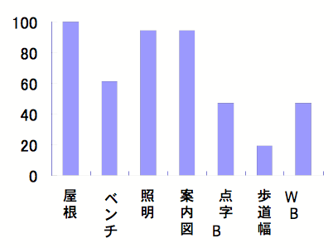
図3-2 学内バス停の設備設置率
対象を｢学内｣のバス停に絞って考えると、バス停設備の設置率の高さが目を引く。屋根、照明、案内図はほとんど全てのバス停に設置されている。このため、設備の不足は少なく、新しく設備を設置する必要性が低いと考えられる。今後、バス停の改善に向けて議論を進める上で、高い設備設置率は大きなポイントとなると考えられる。

３－２ ２次アンケート調査
■調査概要
調査目的 各調査より、バス利用者は既存のバス停構造や設備などに質的な不満を持っていると考えられる。２次アンケートでは、その質的な不満を明らかにすることを目的とする。
調査方法 質問紙による調査
調査日時 6月6日～6月9日
調査対象 筑波大学生316名（回収率100％）
調査内容 利用者の基本情報（学年・性別・バス利用の頻度）
バス停設備に対する満足の有無
バス停設備に対する不満（自由回答）
バス停設備に求める質^{※注}（快適性・安全性・明瞭性・独自性）

■調査結果

バス停に関する満足の有無
満足 | ６５％
不満足 | ３５％

図3-3：バス停に対する満足の有無（n=316）

考察 バス停設備に対して満足している人は65％にのぼり、ほとんどの人が満足している。
しかし35％の人は、何らかの不満を抱えていることがわかる。
自由回答に書かれた不満の分類
質的な不満 | ３５％
量的な不満 | １６％
その他の不満 | ４９％

図3-4:バス停設備に対する不満の分類（n=110）

考察 バス停に関して不満を抱えている人のうち、質に関して不満を感じている人が多く、量に関しての不満は少ないことがわかった。（運行システムに関する不満が多くあげられたが、これらはバス停設備に直接関わりはないため、その他に分類した）
バス停に求める質

図3-5：バスに求める質（n=316）

- 注
バス停の質に関しては「人にやさしいバス停整備のあり方に関する調査報告書」（財団法人交通アメニティ推進機構）で説明されている、バス停に求められる3つの質を参考にし、今回新たに“独自性”を加え、これをバス停に求められる質として使用した。定義は以下の通りである。
「明瞭性」 バス利用者に求められる情報・表示の分かりやすさ
「快適性」 バス利用者に求められる身体的・精神的な心地よさ
「安全性」 バス利用時に求められる安全さ
「独自性」 筑波大学のバス停としての独特さ

考察 利用者は使用性をもっとも重視しており、その次に使用性・快適性と並んだ。独自性は11人と少数ではあるが、バス停に筑波大らしさを求める声があった。

2次アンケート調査まとめ
- ほとんどの人は、既存のバス停設備に満足を感じている
- バス停設備に不満だと答えた人は、バス停設備の質に不満を感じている。
3）バス停設備に求められる質は使用性、明瞭性、快適性、独自性の順である。

３－３ 小括

２次アンケート調査結果より、バス利用者の多くが現在のバス停に満足していることがわかった。これは、現地観察によりわかった筑波大学循環バスのバス停におけるバス停設備の高い設置率が要因であると考えられる。バス停設備が十分設置されているので、筑波大学循環バスではバス停に問題は少ないと考えられた。しかし、設備設置率が高いにも関わらず不満足の値が３５％に上った。バス利用者の多くが満足しているとはいえ、2.8人に一人が何かしら不満を持っていることになる。では、その不満は何処から生まれるのだろうか。今回のアンケート調査では、自由回答に書かれた不満を｢量的｣なものと｢質的｣なもの、｢その他｣に分類した。｢量的｣なものは、バス停設備の不足などから発生する不満である。｢質的｣なものは、バス停設備の機能や形、デザインなどから発生する不満である。｢その他｣はバス停とは無関係なバスの運行時間や料金などバスサービス全体から発生する不満である。バス停設備の不満は｢質的｣の方が｢量的｣なものよりも多いことがわかった。つまり、設備の不足以外にバス停に問題があることになる。｢質的｣な不満を取り除くために、バス停の機能を〈安全性〉〈快適性〉〈明瞭性〉〈独自性〉の４つの要素に分けて考えた。そして、バス利用者がどの要素を望んでいるのかを調査した。バス利用者が望んでいる要素が、現在のバス停に不足している要素であると考えた。調査した結果、安全性が最も高く、次いで明瞭性、快適性となった。この３つの要素には大きな差はなく、バス利用者が同程度の強さで望んでいることがわかった。そこで、今後はこの４つの要素について細かく検討していく。〈安全性〉〈快適性〉〈明瞭性〉〈独自性〉についてそれぞれ問題点を探し出し、より良いバス停にすべく、各問題点に対して改善案を明示していく。

＜学内のバス停設備に関するアンケートのお願い＞
第三学群社会工学類 都市計画実習２班
班長 寺尾慈明
【はじめに】
私たちは、社会工学類都市計画主専攻の3年生の者です。現在、都市計画実習という授業の一環で、よりよい学内の交通環境実現のための研究を行っております。この研究を進めるにあたり、「学内のバス停設備に関する状況」を調査しております。お忙しい中、恐縮ですが、当アンケート調査にご協力下さいますよう、お願い申し上げます。

※ 記入上の注意
以下、アンケートにてお伺いする内容にはプライベートな内容も含まれておりますが、これらは全て統計的に処理され、本調査以外の目的には一切使用されることはありません。このことを十分にご承諾の上、率直な気持ちでお答え下さい。
また、当アンケートに関するご質問等がございましたら、terao60@sk.tsukuba.ac.jp（代表：寺尾）までご連絡下さい

Ⅰ．はじめに、以下の項目についてお答え下さい。
学類 （ 学類・専門学群・研究科 ）
学年 （ 年）
性別 １． 男 ２．女
Ⅱ．学内におけるバスの利用状況についてお伺いします。以下の項目についてお答え下さい。
① 現在あなたは、どの程度筑波大学循環バスを利用されますか。該当するものに○を付けて下さい。
１．ほぼ毎日 ２．週１～３回 ３．月１～３回 ４．月１回未満
Ⅲ．学内のバス停に対する意識についてお伺いします。以下の項目についてお答え下さい。
① あなたは、現状の筑波大学循環バスのバス停設備について満足していますか。

１．はい ２．いいえ

② ①で「いいえ」と答えた方にお伺いします。
どのような点について満足していないのかお答え下さい。
（例： ベンチが汚い 時刻表が見にくい など）
裏面に続きます
- バス停設備について、以下の４つの項目を考えます。
あなたが筑波大学循環バスのバス停設備に求めるものは何でしょうか。
あなたにとっての優先順位の高い順に番号でお答え下さい。

- 明瞭性（見やすさ・分かりやすさ） 例．分かりやすい案内表示、時刻表
- 快適性（心地よさ・利用しやすさ） 例．座りやすいベンチ、広いスペース
- 容易性（使いやすさ・移動しやすさ） 例．交通弱者にとっても利用しやすい
- 独自性（楽しさ・おもしろさ） 例．筑波大色を出す、ユニークなデザイン

１位 ２位 ３位 ４位

- あなたが筑波大学循環バスのバス停に「つくばらしさ」を求めるとしたら、どのようなものが挙げられますか。思いつくものを自由にお答え下さい。

（例：バス停につくば市シンボルのフクロウの絵を描く スタンプラリーを実施 独自のキャラクター設置 など）

アンケートは以上です。ご協力ありがとうございました。

第４章 提案
４－１ キャンパスリニューアル計画
現在筑波大学施設部で進められている、筑波キャンパスのリニューアル計画がある。このうち道路に関する項目は、
  - ループ道路の内側に幅員5m程度の自転車道を整備
  - 併せて、ペデストリアンの自転車通行禁止化
とされ、このうちループ道路の改修については総合研究A棟・B棟前等一部で完成している。同区間ではループ道路の内側の歩道について幅員を5m程度に拡幅の上舗装改修している。
以下の提案では、このキャンパスリニューアル計画の進展に併せてバス停の改修を行うことを前提とする。

４－２ 改善案の提示
４－２－２ 明瞭性

我々はバス停に求められる明瞭性を「バス利用者に求められる情報表示の分かりやすさ」と定義した。対象物は案内図・路線図・料金表・時刻表などである。
コンセプトは「誰にとってもわかりやすい」こととし、バスを利用する人に必要な情報を1枚の案内板にまとめて表示することによりわかりやすさの向上を図った。具体的には停留所名表示・周辺の路線図・運賃表・時刻表・バスの利用案内が必要であると考え、さらにTXつくば駅の時刻表があると便利であると考え、これらを1枚にまとめた（図4-1）。

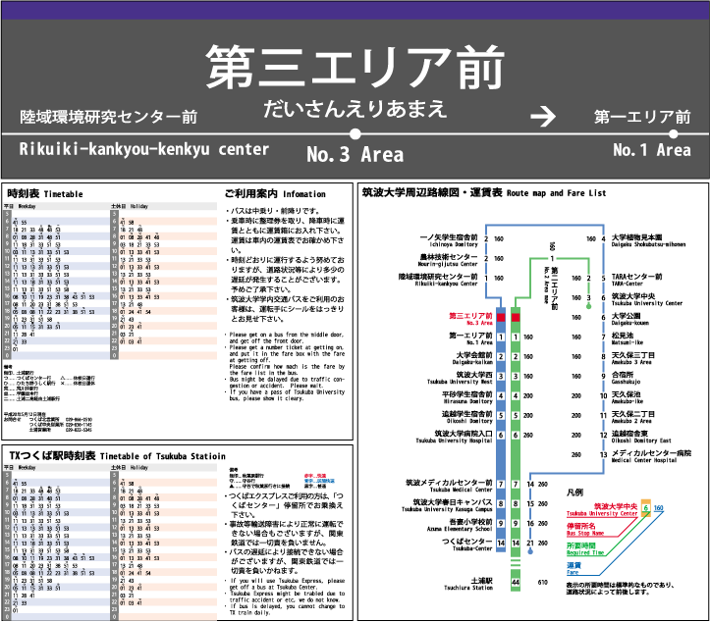
図4-1 バス停に設置する案内板
４－２－３ 快適性

快適性は「バス利用者に求められる身体的・精神的心地よさ」と定義した。つまり、バスを待つ時間の快適さを向上させるための方策である。
待ち時間の快適さを向上させる方策として、「待ち時間の身体的・精神的負担を軽減させる」「待ち時間そのものを減少させる」という2つのアプローチがある。我々はそれぞれについて以下のような手段を提案する。

待ち時間の身体的・精神的負担を軽減させる方策
待ち時間の身体的負担を軽減させる方策としては上屋・ベンチの設置が基本であるが、学内のバス停においてはこれらの設備の充足率が高い（図4-2）ことから、身体的負担の水準は現状で十分であると考えた。現状をもとにさらに快適性を上げるため精神的負担に着目し、「待ち時間を楽しくする」ことを目標として提案するのが、掲示板の設置である。掲示板の設置により大学やサークルの情報提供が可能になる他、利用者にとってもバスの待ち時間に掲示物を楽しむことで精神的負担が軽減すると考えられる。なお、掲示板の利用は秩序維持のため大学当局による許可制とする。掲示板の名称は「コミュニケーションボード」とする。

待ち時間そのものを減少させる方策
1次アンケートより利用者の51.4％は事前にバスの時刻を確認せずにバスを待つことが明らかになっている。そのため、事前にバスの時刻を用意に確認できる手段を整備することで時刻の確認を促し、待ち時間を減少させることができる。具体的には、現在大学生への普及率が9割を超す携帯電話のアプリ機能を利用して、最寄りのバス停の時刻検索をリアルタイムで実現可能なシステムを配信する（図4-3）。これにより、待ち時間を減少させ、結果快適性が向上すると考えられる。

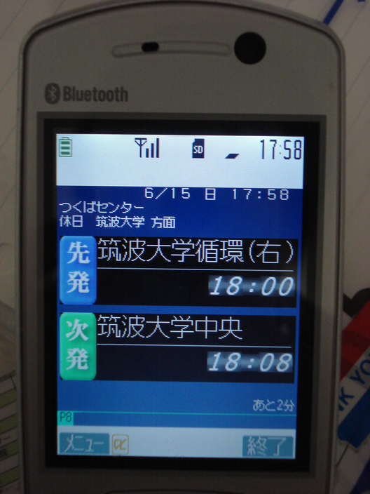

図4-2（左）
学内・学外における設備充足率

図4-3（右）
携帯アプリによる時刻検索システムの例
４－２－４ 安全性

安全性は「バス利用時に求められる安全さ」と定義した。つまり、バスを待つ間・乗降時に危険を感じないこと、安心して使えることである。車両側の対策もあるが、ここではバス停側の対策に限定する。

バスを待つ間の安全性
1次アンケートで、26.1%の人が「バスを待つ間、通過する自転車に危険を感じたことがある」と回答している。現在学内のバス停は歩道の幅員を一杯に使用しており、必然的に自転車はバス停内を通過せざるを得ない。前述のキャンパスリニューアル計画により歩道の幅員が増加するのに合わせて歩行者と自転車を分離する。併せてバス停部分では歩道をさらに道路内側へシフトさせることにより、バス停と歩道の分離を図る（図4-4）。さらに、バス停部分の舗装の色を変更することでバス停であることを認識させ、バス停内の通過を防止する。

図4-4 バス停と歩道の分離 左：現状 右：分離後

乗降時の安全性
バス乗降時、歩道と車両出入口の間が広く開くことがあるが、高齢者や身体障害者にとっては危険な要素となる（写真）。ノンステップバス導入など車両側でのバリアフリー対策は進んでいるが、車両に乗り降りする段階では解決にならず、停車時に車両を歩道に寄せることが必要である。そこで、新型のバスベイの導入を提案する。従来型のバスベイでは通過自動車に便利である一方で車両を寄せて停めるのが難しく、利用者に不便・危険をもたらす。新型のバスベイ導入により寄せやすく、バス停車時も他の自動車に邪魔にならない、といった利点がある。ただし、通過車両が多い場合に発車しにくいという欠点を持つ。

４－２－５ 独自性

独自性は「筑波大学のバス停としての独自さ」と定義する。学内にバス路線を持つ大学は国内で数少ない存在である中、特徴的なバス停を整備することで筑波大学としての独自さをアピールするねらいがある。2次アンケートより他の3項目より優先順位が低いため、他の項目を充足する整備と同時に実施するのが望ましい。
筑波大学のイメージである「筑波紫」・「桐の葉」など大学のイメージを導入する、学群ごとに特色あるウェルカムボードを設置する、芸術専門学群生・教員によるオブジェクトを設置する、などといったことで「筑波大学」らしさを演出する。先進的なイメージを持たせることで1次アンケートで得られた「不潔な」「ダサい」といったイメージを払拭するだけでなく、バス停自身が「筑波大学」のイメージリーダーになることを目指す。

４－３ 小括

以上を踏まえ、明瞭性・快適性・安全性・独自性それぞれの改善点を包括するものとして、インフラ班では以下のようなバス停を提案する。

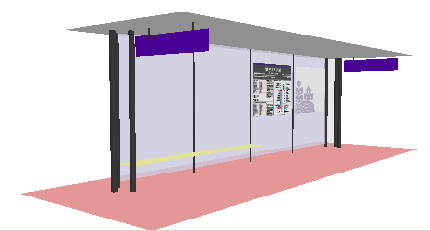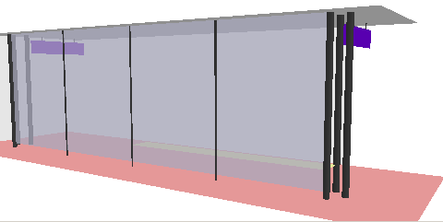

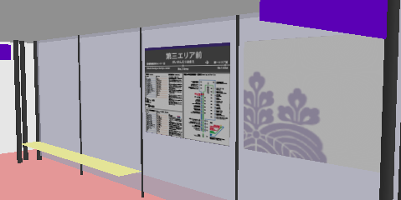

図4-5 各項目を網羅したバス停案

図4-5のようなデザインのものを提案する。なお、ガラスの壁を設けたが、バス停待合部分は車道側に向いている（図4-6参照）。概要としては、
  - 案内板とコミュニケーションボードを並べて掲示し、視覚情報をコンパクトに配置
  - ガラスの壁を設置し、バス停と歩道を分離する。壁があることで圧迫感を与えないように、開放的なデザインとする
  - バス停をひとつのオブジェクトに見せることで、タイル色の変更と併せてバス停内部の通り抜けを防止
  - アクセントとして筑波紫を使用し、筑波大学色をアピールする
となっている。なおサイズであるが、柱間の長さは現状の約7mを基本に、乗降客数に応じて増減する。
道路に設置したところのイメージが図6である。これにより誰にとってもわかりやすく使いやすいバス停になると考えている。

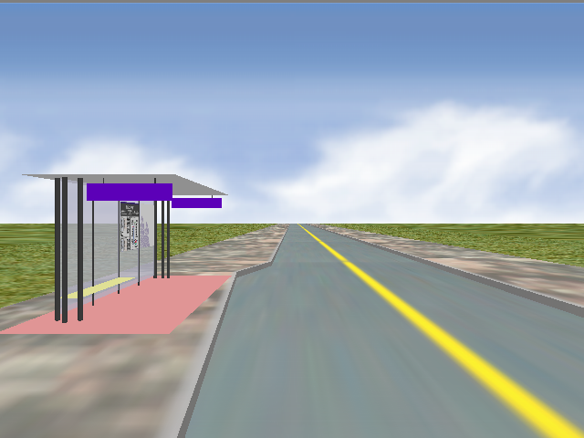
図4-6 道路への配置例

第５章 おわりに

５－１ 結論
私たちは、バス利用者が不満に思っていること一つ一つを考え抜き、それぞれに最善と思われる提案した。この提案によって、バスを毎日利用する人、月に一回しかバスを利用しない人など全てのバス利用者の不満が少ないバス停となったと考えている。また、筑波大学らしさを全面に押し出し、初めて来た人が筑波大学を感じることが出来る場にもなったと考えている。

５－２ 今後の課題
今回の調査では、対象を筑波大学内のバス停と主な利用者と考えられる大学関係者に限定した。そのため、私たちの考察が全てのバス停及び利用者に有意義なものであると断定することはできない。今後の課題として、「事後評価」と｢学外のバス停改善案｣が挙げられる。これらの調査を行うことで、新学内交通システムとバス停設備とのより良い連動を図り、全てのバス停と利用者に適したバス停を提案することができるはずである。

５－３ 参考文献
2004年度都市計画実習交通班, 学内バス廃止に伴う代替案の検討／2006年度都市計画実習交通班,新学内交通システムの事後評価／浅見知秀, 2007, 筑波大学新学内交通システムが大学構成員の意識と行動に与えた影響, 筑波大学第三学群社会工学類卒業論文／計良聡範, 2005, 筑波大学における学内バス導入のための交通把握と需要予測,筑波大学第三学群社会工学類卒業論文／中村文彦, 2006 『バスでまちづくり』, 学芸出版社／財団法人交通アメニティ推進機構,人にやさしいバス停整備のあり方に関する調査報告書／筑波大学施設部, 2002, 筑波大学キャンパスリニューアル計画報告書／筑波大学施設部施設環境計画, 1982, 筑波大学の施設・環境の歴史／渡和由編, 2008, Art design produce 2007, 筑波大学芸術専門学群／渡和由編, 2007, Art design produce 2006, 筑波大学芸術専門学群

５－４ 謝辞
最後に、施設部の神様、荏柄様、竹内様および、関東鉄道自動車部の皆様、つくば市役所様、本調査にご協力下さりありがとうございました。担当の佐藤先生およびTAの籔本さんのご指導により無事本実習を終えることが出来ました。本当にありがとうございました。

